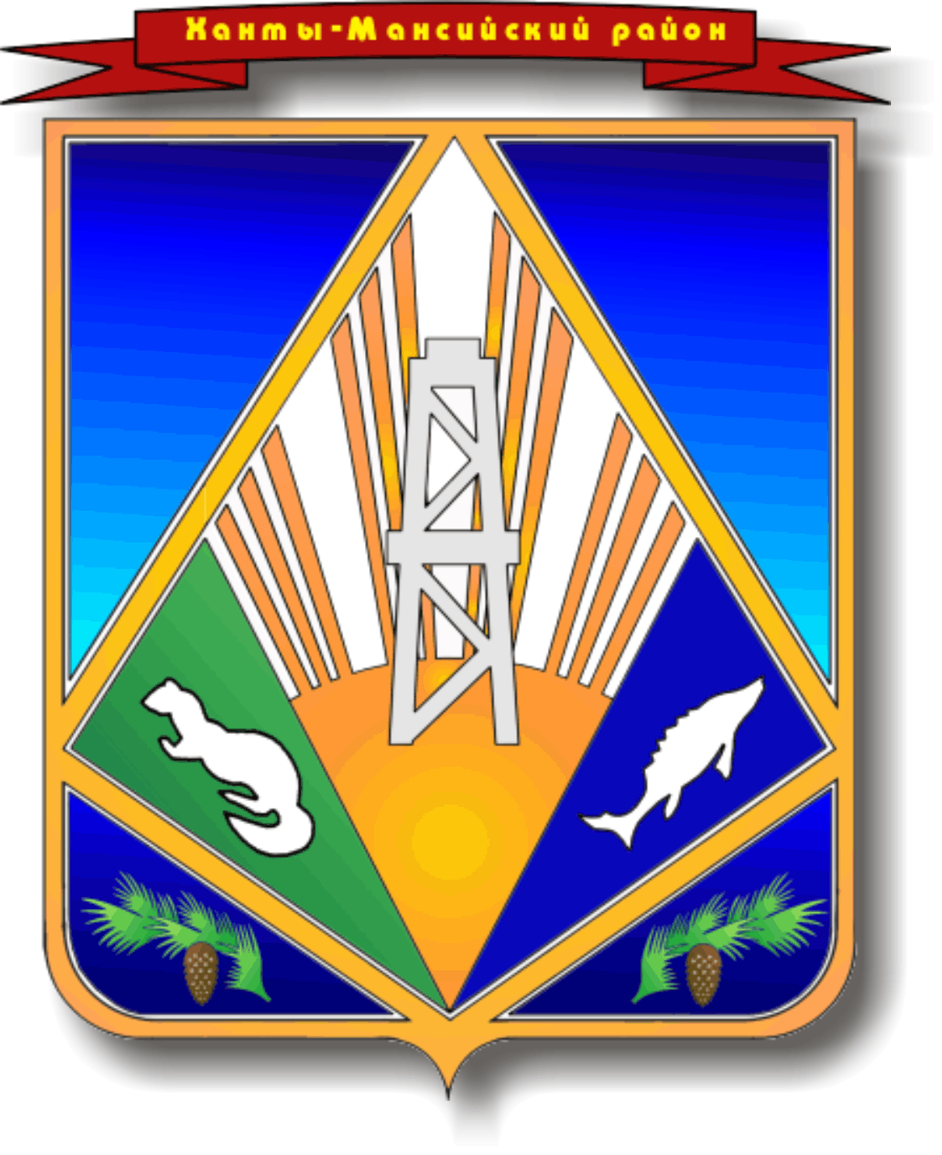

КОМИТЕТ ПО ОБРАЗОВАНИЮ
администрации Ханты-Мансийского района

Ханты-Мансийский автономный округ - Югра

ПРИКАЗ

[Номер документа]
[Дата документа]

Об участии в окружном этапе Проекта
«Молодежная лига управленцев Югры» в онлайн формате

Во исполнение постановления Правительства Ханты-Мансийского автономного округа – Югры от 13.07.2018 № 206-п «О проекте «Молодежная лига управленцев Югры» и признании утратившими силу некоторых постановлений Правительства Ханты-Мансийского автономного округа – Югры», в целях выявления, развития и поддержки молодых граждан Ханты-Мансийского района, обладающих высоким уровнем лидерских качеств,
ПРИКАЗЫВАЮ:
- Утвердить список участников (занявших 1-е места по 3-м направлениям) регионального Проекта «Молодежная лига управленцев Югры» от Ханты-Мансийского района согласно приложению к настоящему приказу.
- Отделу по дополнительному образованию, воспитательной работе и молодежной политике (Н.Ю. Чеснокова) обеспечить информирование участников, ставших победителями муниципального этапа Проекта, о проведении окружного этапа Проекта «Молодежная лига управленцев Югры» в онлайн формате.
- Руководителям образовательных учреждений: Муниципальное казенное образовательное учреждение Ханты-Мансийского района «Средняя общеобразовательная школа им.В.Г.Подпругина с.Троица» (Курманов Р.И.), Муниципальное казенное образовательное учреждение Ханты-Мансийского района «Средняя общеобразовательная школа п.Красноленинский» (Винклер В.Н.), Муниципальное казенное образовательное учреждение «Средняя общеобразовательная школа им.Героя Советского Союза П.А.Бабичева п.Выкатной» (Белова О.В.) обеспечить участие победителей муниципального этапа «Молодежная лига управленцев Югры», сотрудников образовательных учреждений, Горначек М.С., Хайруллиной Д.Р., Чемляковой Н.А. (занявших 1-е места по 3-м направлениям) в региональном этапе Проекта «Молодежная лига управленцев Югры» в онлайн формате в период с 14.11.2021 по 17.11.2021.
- Контроль за выполнением настоящего приказа возложить на начальника отдела по дополнительному образованию, воспитательной работе и молодежной политике Чеснокову Н.Ю.

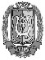  Председатель комитета по образованию | ДОКУМЕНТ ПОДПИСАН  ЭЛЕКТРОННОЙ ПОДПИСЬЮ  Сертификат [Номер сертификата 1]  Владелец [Владелец сертификата 1]  Действителен с [ДатаС 1] по [ДатаПо 1] | М.Н. Бусова

Исполнитель:
Чеснокова Наталия Юрьевна,
начальник отдела дополнительного образования,
воспитательной работы и молодежной политики
тел: (3467)32-84-76

